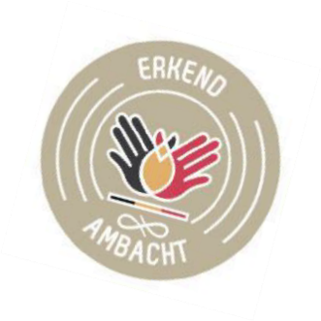
OPROEP OM DEEL TE NEMEN AAN DE DAG VAN DE AMBACHTEN 2026
BESTE AMBACHTSLIEDEN,

Neem deel aan de 20e Dag van de Ambachten en vertegenwoordig vakmanschap van topniveau met het label “Erkend Ambacht”
Op zondag 15 november 2026 vindt de 20e editie van de Dag van de Ambachten plaats, een niet te missen evenement dat in het teken staat van de passie, het talent en de authenticiteit van onze ambachtslieden. Dit evenement, georganiseerd door de FOD Economie en de minister van Middenstand, Zelfstandigen en KMO’s, zet elk jaar opnieuw de ambachtslieden in de kijker die het ambachtelijke vakmanschap in onze regio’s levend houden. Jaar na jaar kent het evenement een groeiend succes bij een breed publiek.
Wordt deze 20e editie dé gelegenheid om uw vak op een andere manier te tonen?

Waarom deelnemen?

Open uw deuren voor het publiek en:

Deel uw passie

Laat uw vakmanschap en technieken zien via demonstraties, interactieve workshops, rondleidingen of originele activiteiten. Neem het publiek mee in uw wereld!

Ontmoet en overtuig nieuwe klanten

Profiteer van deze zichtbaarheid om uw creaties rechtstreeks aan bezoekers voor te stellen en te verkopen.

Vergroot uw zichtbaarheid

Als houder van het label “Erkend Ambacht” geniet u van een nationale communicatiecampagne die uw activiteit in de kijker zet.

Het label “Erkend Ambacht”: een echte troef

Het label “Erkend Ambacht” is veel meer dan enkel erkenning: het onderstreept uw engagement en de kwaliteit van uw werk. Dankzij dit label geniet u van:

een officiële erkenning op federaal niveau

een waardering van uw vakmanschap die vertrouwen schept bij het publiek

efficiënte promotools waaronder een digitale kit om uw deelname aan de Dag van de Ambachten bij het brede publiek te promoten

INFO & INSCHRIJVING
Schrijf u nu gratis in op dagvandeambachten.be
Inschrijvingsdeadline: 6 november 2026

HOE GECERTIFICEERD AMBACHTSMAN/-VROUW WORDEN?
Bezoek deambachten.be en volg de instructies om uw aanvraag voor certificering in te dienen.

